Главное управление образованием мэрии города Новосибирска
муниципальное бюджетное образовательное учреждение
дополнительного образования детей города Новосибирска
«Детская школа искусств «Гармония»

Методическая работа
«Развитие гармонического слуха на уроках сольфеджио»

Автор-составитель:
Ефремова Елена Сергеевна
педагог дополнительного образования

Введение

Цель данной методической работы предполагает создание необходимых условий для дальнейшей интенсификации учебного процесса в воспитании гармонического слуха у учащихся ДШИ и формирование устойчивых навыков интонирования.
Современный музыкальный язык, окружающий нас, очень сложный. Необходимо уже с начальных классов готовить детей к его восприятию. Изучение разнообразных гармонических созвучий даёт возможность к концу обучения в детской школе искусств сформировать у детей разносторонний гармонический слух. Дети часто хотят подобрать аккомпанемент к любимой песне, и педагог по сольфеджио должен помочь им освоить аккорды, нужные при подборе аккомпанемента.
Хорошо развитый гармонический слух помогает ученикам более осмысленно и эмоционально играть произведения по специальности, лучше слышать гармонические краски аккордов при слушании произведений по музыкальной литературе. И в хоровом пении, в оркестре также развивается музыкальный слух, в том числе и гармонический.
Гармония обостряет интонацию, воспитывает и развивает музыкальный слух детей, даёт им массу ярких впечатлений. В курсе сольфеджио работа над развитием гармонического слуха является важной частью всего процесса обучения в детской школе искусств.
Формы деятельности над развитием гармонического слуха на уроке сольфеджио следующие: вокально-интонационные упражнения, сольфеджирование, диктант, слуховой анализ, творческие упражнения. Формы работы над развитием гармонического слуха в ДШИ имеют своей целью накопление у учащихся звуковых впечатлений, закрепление их в активном действии - игре на фортепиано интервальных, аккордовых цепочек, в многоголосном пении, анализе на слух, импровизации и сочинении.

Методы и формы работы над развитием гармонического слуха
В зависимости от этапа обучения — объяснения новой темы; закрепление темы; итоговая проверка, - надо использовать две группы методов:
1) Теоретические формы работы: сообщения, беседа.
2) Практические формы работы: сочинения, подбор аккомпанемента, импровизация с заданным условием.
Наряду с изложением теоретического материала мы пользуемся:
А) Грамзаписями хоровых и инструментальных произведений с целью выявления важности одного из ведущих средств музыкальной выразительности-гармонии.
Б) Наглядными пособиями, таблицами.
На уроке сольфеджио используют следующие формы работы: интонационные упражнения, сольфеджирование, слуховой анализ, теоретические сведения, диктант, творческие упражнения. Поэтому на втором этапе (закрепления материала) присутствуют разные формы работы. Среди них:
1) Пение в интонационных упражнениях ступеней, интервалов, аккордов в тональности и от звука. При этом требовать от учеников чёткости и соблюдения единого темпа в исполнении.
2) Гармонический анализ небольшого фрагмента произведения.
3) Двухголосное, и трёхголосное пение.
4) Чтение с листа в транспорте по ключам и интервалам, сольфеджирование выученных мелодий с предшествующим теоретическим анализом.
5) Сочинение мелодий в форме периода по определенному заданию, подбор аккомпанемента, импровизация.
6) Двухголосные и трёхголосные диктанты.
В конце каждой четверти проводится итоговый контрольный урок, в котором используют практические и теоретические формы работы. В контрольный урок входят:
1) Письменная работа по музыкальной грамоте (построение гамм, интервалов, аккордов, выполнения творческих заданий).
2) Письменная работа по сольфеджио: диктант одноголосный или простой по фактуре двухголосный, запись интервальной и аккордовой последовательности в виде цифровки в ритме.
3) Устный опрос: сольфеджирование одноголосных и двухголосных номеров, чтение с листа, в котором надо сделать анализ строения номера, тональный план, гармоническая основа.
4) Творческие задания: до сочинения мелодий по предложенным началам, сочинение второго голоса, гармонизация мелодий, исполнение собственных сочинений учащихся.
Интонационные упражнения
В состав интонационных упражнений входят не только пение гамм разными способами и мелодических секвенций, но и многообразные формы работы с интервалами, аккордами, интервальными и аккордовыми последовательностями. Разрешение ступеней проводится в виде мелодического оборота, оформленного ритмически и метрически, настраивающего слух на заданную тональность без гармонизации. Дети убеждаются, что 1,4,5 ступени являются главными, благодаря своей способности настраивать слух на нужную тональность.
Разрешение интервалов проходит по тому же принципу: данный интервал разрешается через гармонический оборот (двухголосная интервальная последовательность) в тонику таким образом, чтобы создавалось ясная слуховая настройка в нужную тональность.
Разрешение аккордов строится в виде гармонического оборота, настраивающего слух на нужную тональность. Желательно, чтобы каждое разрешение интервала и аккорда относилось к определенному типу гармонических оборотов - автентическому, плагальному полному, и тоника и появлялось один раз - в конце последовательности.
Для развития чистоты интонации и гармонического слуха важную роль играют упражнения на разрешение диссонирующих интервалов, исключительно на ладовой основе. После небольшой тональной настройки ученики поют данный диссонирующий интервал с разрешением в мажоре и миноре. Также ученики поют интервальные цепочки, в которых встречаются диатонические интервалы, тритоны, характерные интервалы. Сначала полезно спеть всем классом верхний голос цепочки з нужном ритме и размере, затем нижний голос. После этого ученики поют эту интервальную цепочку на два голоса по вертикали: одни поют основание интервала, а другие вершины. Такая форма работы приучает учеников взаимно слушать друг друга и подготавливает их к многоголосному пению. Полезно в интервальных цепочках обозначать гармонические функции (см. прил.№1).
Наряду с интервальными цепочками следует вводить в интонационные упражнения однотональные гармонические последовательности, а также последовательности включающие альтерацию, отклонение и модуляцию. Вначале даются аккордовые последовательности, состоящие из главных трезвучий лада (Т53 S53 D53, а потом вводят Д7 с обращениями и разрешениями). После этого можно приступать к пению небольших плагальных и автентических кадансовых оборотов которые могут включать Д7, МVII7, УМVII7, II7.
Петь эти аккордовые цепочки надо по вертикали с дирижированием и ансамблем из трёх или четырех учеников (прил. №2).
Игра на фортепиано
Для развития гармонического слуха очень важно играть интервальные и аккордовые гармонические последовательности на фортепиано, так как это даёт возможность вслушиваться в комплексное звучание аккорда и аккордовых цепочек. Основной смысл таки упражнений - развитие воображения и фантазии учеников. Тем, кто не может сразу выполнить упражнения, полезно сначала прочитать его по вертикали, аккорд за аккордом или интервал за интервалом, затем пропеть верхний или нижний голос, и, только потом сыграть последовательность на фортепиано, добиваясь необходимого характера. Полезно также пропевать один из голосов, играя остальные голоса на фортепиано. Играть аккордовые цепочки надо вначале одной рукой, в тесном расположении, затем бас играть левой рукой, а остальные звуки правой. Это небольшие кадансовые обороты надо играть в любой мажорной и минорной тональности двумя руками. Этот метод очень развивает слух и музыкальность учащихся, делает теоретические задания ближе к живой содержательной музыке.
Интервальные цепочки желательно играть с гармоническим сопровождением (прил.№3).
Многоголосное пение
В развитии гармонического слуха важная роль отводится пению двухголосных и трёхголосных номеров дуэтом и трио. Более лёгкие номера с привычными интонациями подголосочного склада можно спеть с листа хором или группами. Учащийся, поющие партию одного из голосов музыкального произведения помимо выполнения всех условий одноголосного пения, должен соблюдать правила многоголосия. Главными из них является строй (точная высотность, чистое интонирование гармонических созвучий и аккордов, возникающих от сочетания мелодических линий хоровых партий) и ансамбль (единство темпа, ритма, динамики). В качестве домашней работы полезно один голос играть за фортепиано, а другой голос петь и дирижировать. Полезно пропевание примеров не только сольфеджируя, но и без названия нот - на слоги, на гласные. И лишь потом приступать к пению многоголосия с текстом. Фундаментом, на котором строится многоголосное пение, является унисон. При пении учениками в унисон следует добиваться слитности голосов и единой исполнительской манеры выразительного пения. Вначале обучения двухголосному пению некоторые ученики переключаются на пении партии другого участника ансамбля. Предварительно пение обеих партий позволяет заметить особенности мелодического рисунка каждого голоса и тем самым способствует тому, чтобы каждый участник ансамбля сознательно пел свою партию, не сбиваясь на другую.
Параллельно развитию навыка многоголосного пения, в разделах интонационные упражнения и слуховой анализ активно закрепляются гармонические интервалы между голосами, аккорды, кадансовые обороты. В качестве музыкального материала мы используем сборники двухголосного пения Калмыкова и Фридкина, Ладухина, Драгомирова.
Многоголосное пение очень развивает гармонический слух, закрепляет внутренние слуховые представления, является солидной базой усвоения закономерностей гармонического языка.
Слуховой анализ
В программе ДШИ слуховой анализ проводится в двух планах: целостный анализ произведения, его формы, ладотональности, жанровых особенностей, темпа, основных выразительных средств, характерных для данного произведения; и анализ элементов музыкального языка, то есть интервалов, аккордов, ладов и так далее.
Гармонический слуховой анализ лучше проводить в классе всеми детьми. Выбор материала для такого анализа зависит от уровня группы, от инициативы педагога. Полезно отобрать разнообразные примеры, по возможности, включающие в себя темы и элементы, пройденные в классе. Можно использовать фрагменты в виде периода из сонат и симфоний Моцарта, Бетховена, Шуберта, Глинки, Чайковского.
Кроме того, для слухового анализа важно включать фрагменты из произведений по специальности. Этот анализ позволяет ощутить связь между специальностью и теоретическими дисциплинами. Выявление этой связи помогает повысить интерес детей к сольфеджио и музлитературе, существенно влияет на качество музыкального воспитания в целом.
Помимо устного анализа, встречающихся в примере гармонических средств, можно рекомендовать и другие формы работы.
1) Запись цифровки примера.
2) Интонирование и игра этой цифровки на фортепиано.
3) Нахождение аналогичного гармонического оборота в произведениях по специальности.
4) Творчески одарённым ученикам можно предложить сочинить небольшую музыкальную тему с использованием данного аккордового последования.
В старших классах надо заниматься гармоническим анализом без помощи фортепиано: ученики смотрят в нотный текст и записывают гармоническое последование цифровкой. В шестом классе ДШИ среди аккордов используют Д7 с обращениями и разрешениями, вводные септаккорды, в седьмом классе в аккордовых цепочках встречается модуляция в параллельную и доминантовую тональность, отклонения, модуляция в тональности первой степени родства. В старших классах ученики должны найти модулирующий аккорд, отметить переход в новую тональность.
Если постоянно приучать учащихся обращать внимание на детали, из которых складывается музыкальный образ, то это, прежде всего будет способствовать развитию навыка быстро ориентироваться в музыкальном материале. Кроме того используя образцы музыкальной литературы, мы содействуем усвоению учащимися отдельных интонаций, показывая их в определенных ладовых взаимоотношениях и отмечая их значения для художественной выразительности данного примера.
В такой форме занятия протекают живее, а учащиеся проявляют большую активность и заинтересованность. Анализом надо заниматься на каждом уроке, разнообразя его в зависимости от задания. Так, на одном уроке анализируется приведенный педагогом пример; на следующем уроке дается диктант на эту тему. Далее задается работа на дом – проанализировать музыкальный пример в соответствии с изучаемым материалом.
Кроме анализа элементов музыкального языка необходимо заниматься целостным слуховым анализом музыкального фрагмента. Для этого надо брать нетрудные фортепианные пьесы, романсы, хоры. Например, «Детский альбом» Чайковского, «Детские сцены» Шумана, песни и романсы Варламова, Алябьева, Гурилёва, песни Бетховена. При целостном слуховом анализе надо идти от общего к частному. Перед учениками педагог намечает примерный круг вопросов, на которые они должны ответить. Например:
1) Каково содержание пьесы? К какой культуре и национальной эпохе принадлежит композитор? Темп, размер, динамика?
2)Какая форма пьесы? Ритмические особенности.
3) Особенности мелодического рисунка, количество фраз, место нахождения кульминации.
4) Характер фактуры.
5) Тонально - гармонический план пьесы. Типы кадансов.
Для такого анализа надо подбирать яркие по содержанию и ясные по форме произведения. Например: прелюдия Ля мажор Шопена, «Утренняя молитва» Чайковского.
При слуховом анализе ученики также угадывают интервалы аккорды вне лада устно или письменно.
Многоголосные диктанты
Многоголосные диктанты обостряют восприятие учащимися на слух тесных связей горизонталей и вертикалей в музыке. Опыт у учеников уже есть, когда они пели двухголосные хоровые произведения, пели отдельные звуки в аккордах, подбирали второй голос или аккомпанемент к мелодии. Существуют несколько видов двухголосных диктантов:
1) Обе мелодии развиваются в одном ритме.
2) Мелодия в верхнем голосе ритмически развита, а в нижнем голосе
движение равномерными длительностями.
3) Мелодии развиваются на основе имитационного двухголосия (канон).
4) Подголосочное двухголосие.
При записи двухголосных диктантов применяют различные виды голосоведения: прямое, параллельное, противоположное, косвенное. В старших классах также вводится элементарное трехголосие. Самым трудным в двухголосном диктанте является запись нижнего голоса, а в трёхголосном – среднего (прил.№4).
Наглядные пособия
Мы используем нарисованную клавиатуру в различных упражнениях по музыкальной грамоте (интервалы, аккорды, хроматическая гамма), а также для развития внутреннего слуха, чувства лада, навыков диктанта и сольфеджирования.
Иногда используем таблицы интервалов и аккордов, и ритмические карточки.
Наряду с этим я использую небольшие наглядные пособия, схемы для того, чтобы ученик, забывший правила, мог быстро его вспомнить. Вот, например, краткая таблица тритонов, где подчёркивается доминантовая и субдоминантовая функция.
Наглядные пособия на уроке сольфеджио помогают ученикам лучше освоить различные элементы музыкального языка: ступени лада, интервалы, аккорды, ладовые функции, типы движения голосов в двухголосии и так далее. Это различные таблицы, карточки.
Творческие задания
Творческие задания могут быть разными:
1) Сочинение:
- мелодий разных жанров в 2-х частной и 3-частной форме;
- мелодий с использованием интонаций пройденных интервалов и аккордов;
- второго голоса к мелодии;
- сочинение фортепианной миниатюры программного характера (с названием или эпиграфом) или пьесы для народного инструмента с сопровождением фортепиано.
2) Подбор аккомпанемента к мелодии в различных фактурах.
3) Исполнение аккомпанемента по цифровке.
4) Пение песен и романсов с аккомпанементом.
Развитие творческой инициативы играет огромную роль в процессе обучения, способствует эмоциональному отношению к музыке, раскрывает индивидуальные возможности учеников, вызывает интерес к предмету сольфеджио. Всё это является необходимой предпосылкой для успешных занятий не только по сольфеджио, но и по специальности. Творческие упражнения развивают вкус и наблюдательность, активизируют слуховое внимание, тренируют гармонический слух. Цель творческих упражнений – в приобретении и закреплении основных навыков чтения с листа, записи диктанта, анализа гармонических интервалов и аккордов на слух.
Заключение
Бесспорно, важнейшим принципом проведения уроков сольфеджио для учащихся является их увлекательность, в основе которой лежит связь музыки с жизнью. Именно этот принцип оказывается своего рода антиподом формалистической подаче программного материала. Занятия тогда проходят в атмосфере эмоциональной теплоты, взаимного доверия учителя и учеников, ощущающих себя причастными к творчеству в процессе «погружения» в сферу музыки. Ученики должны на уроке жить, жить в музыкальных образах, переживать и эмоционально откликаться на все перипетии урока. Преодоление «затеоретизированности» на уроке должно стать для преподавателя правилом.
Все перечисленные выше формы работы по развитию гармонического слуха я применяю на уроках сольфеджио. В зависимости от уровня успеваемости групп материал данной работы варьируется.
Развитие гармонического слуха способствует развитию творческих навыков, что немаловажно. После окончания школы теоретические понятия забываются, а вот навыки пения и подбора по слуху остаются на всю жизнь.
Обучение неразрывно связано с воспитанием, а эффективность обучения учащихся определяется не тем, что преподаватель пытался дать ученикам, а тем, что они усвоили во время учебного процесса.
Список литературы
- Лукомская, В. «Слуховой гармонический анализ в курсе сольфеджио», 4-7 класс ДМШ / В. Лукомская. - М.: Музыка, 1983.
- Калужская, Т. «Учебно-методическое пособие, сольфеджио в 6 классе ДМШ» / Т. Калужская. - М.: Музыка,1988. - С. 18-22.
- Синяева, Л.С. «Наглядные пособия на уроках сольфеджио» / Л. С. Синяева. - М.: Классика, 2002.
- Середа В.П. «Музыкальная грамота, сольфеджио, 6 класс. Методические рекомендации для педагогов» / В.П. Середа. - М.: Классика, 2003. - С. 18-31.
- Фридкин Г. «Музыкальные диктанты» / Г. Фридкин. - М.: Музыка, 1973.
- Металлиди Ж., Перцовская А. «Музыкальные диктанты для ДМШ» / Ж. Металлиди, А. Перцовская. -Л., 1980.
- Фридкин Г. «Чтение с листа на уроках сольфеджио» / Г. Фридкин. - М., 2003.
- Калмыков Б., Фридкин Г. «Сольфеджио. Часть II» / Б. Калмыков, Г. Фридкин. - М.: Музыка, 1979.
- Середа, В.П. «Каноны» / В.П. Середа. - М., 1997.
- Калугина М., Халабузарь П. «Воспитание творческих навыков на уроках сольфеджио» / М. Калугина, П. Халабузарь. - М., 1987.
Приложения

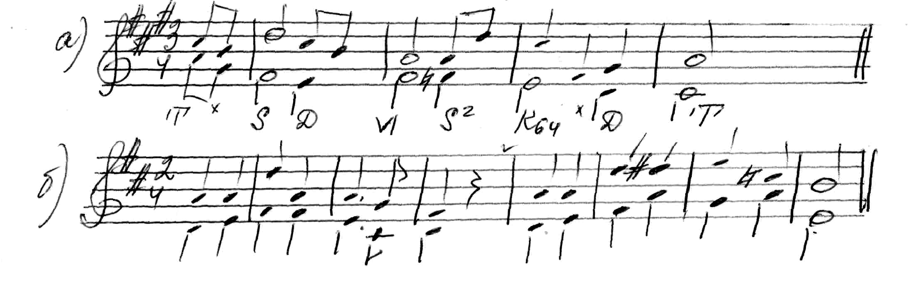
Приложение №1

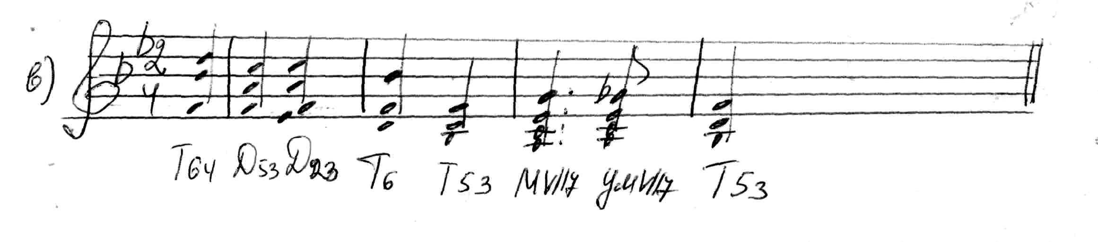
Приложение № 2

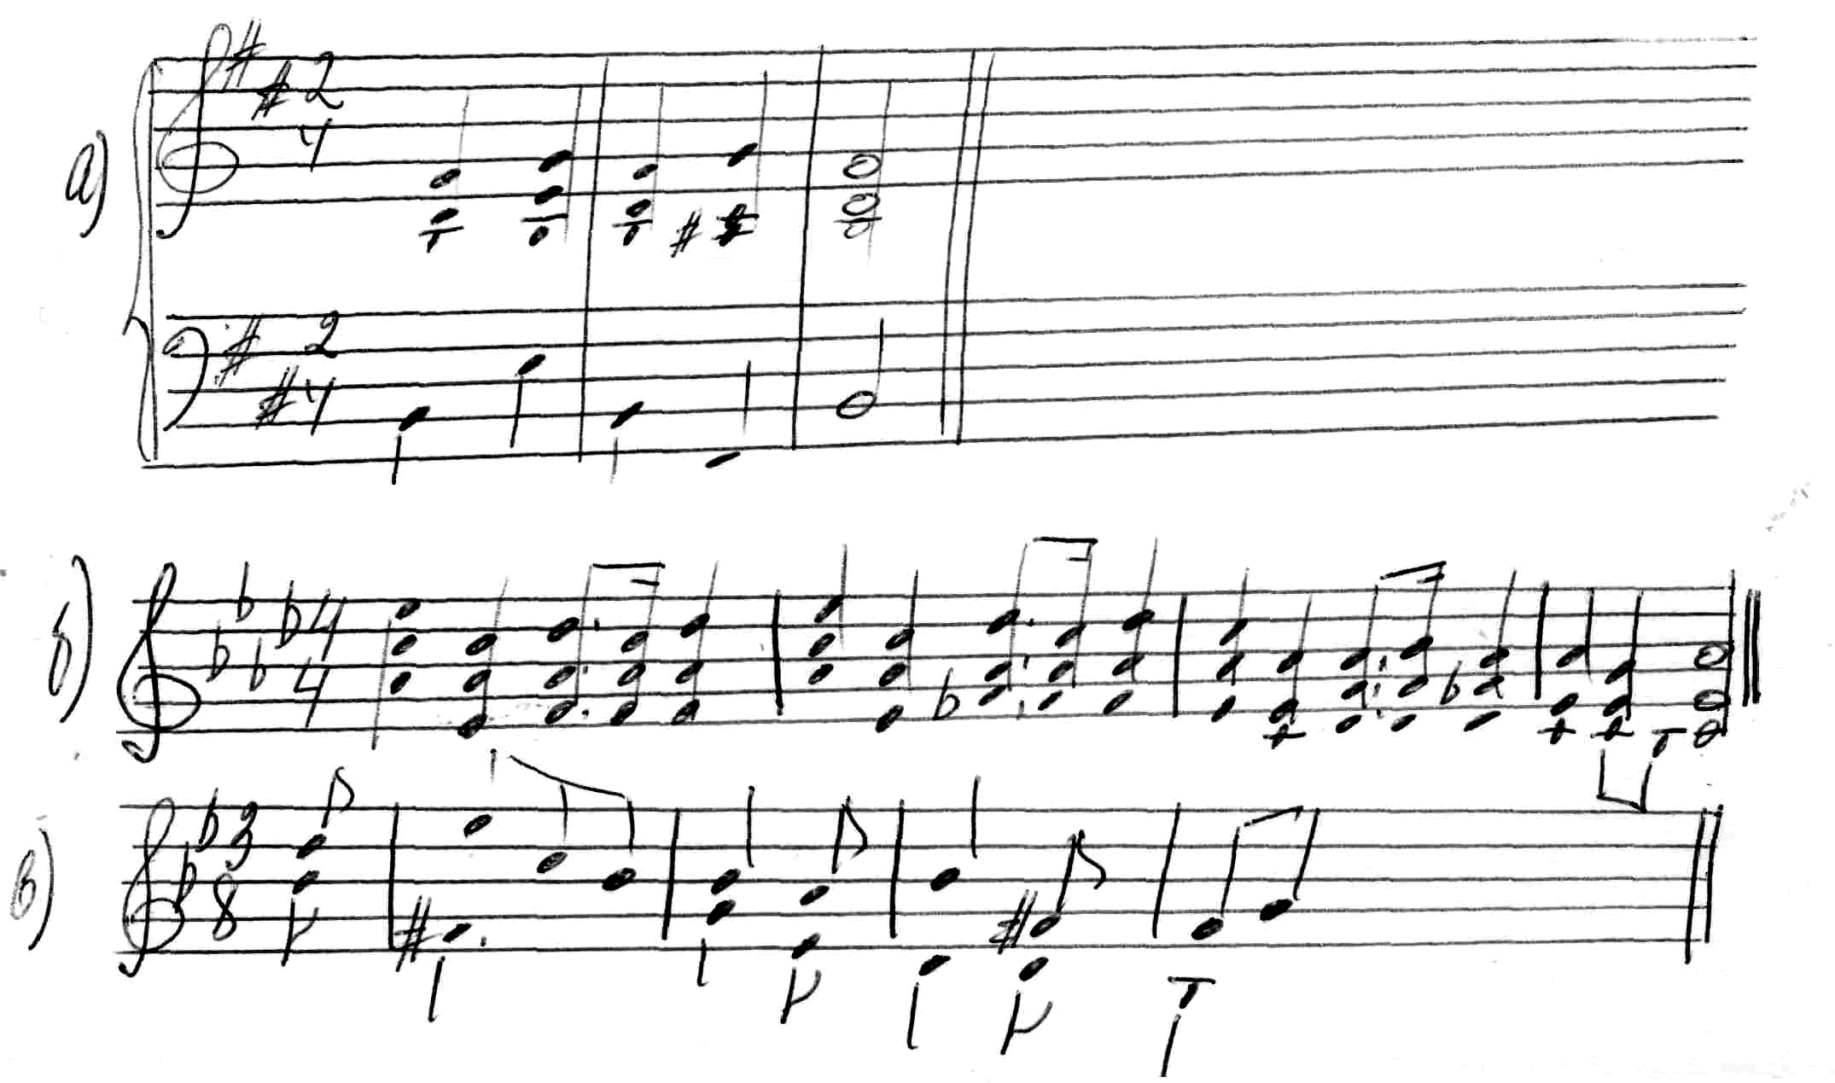
Приложение №3

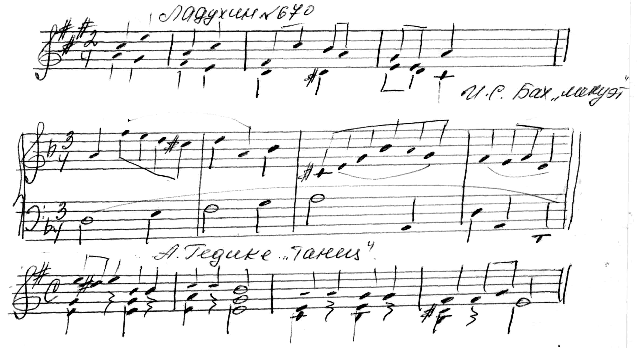
Приложение №4

